测试你好世界，你好soeasy！

扒拉扒拉小魔仙。
哈哈哈

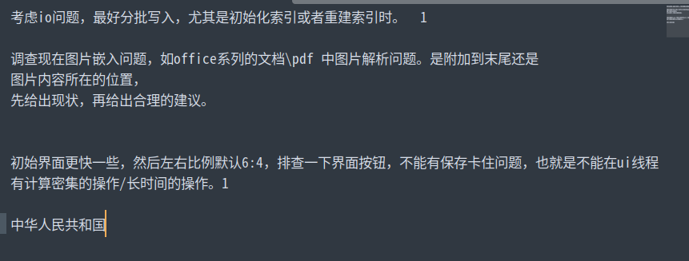
啊
最好的自己

lilucpp develop

